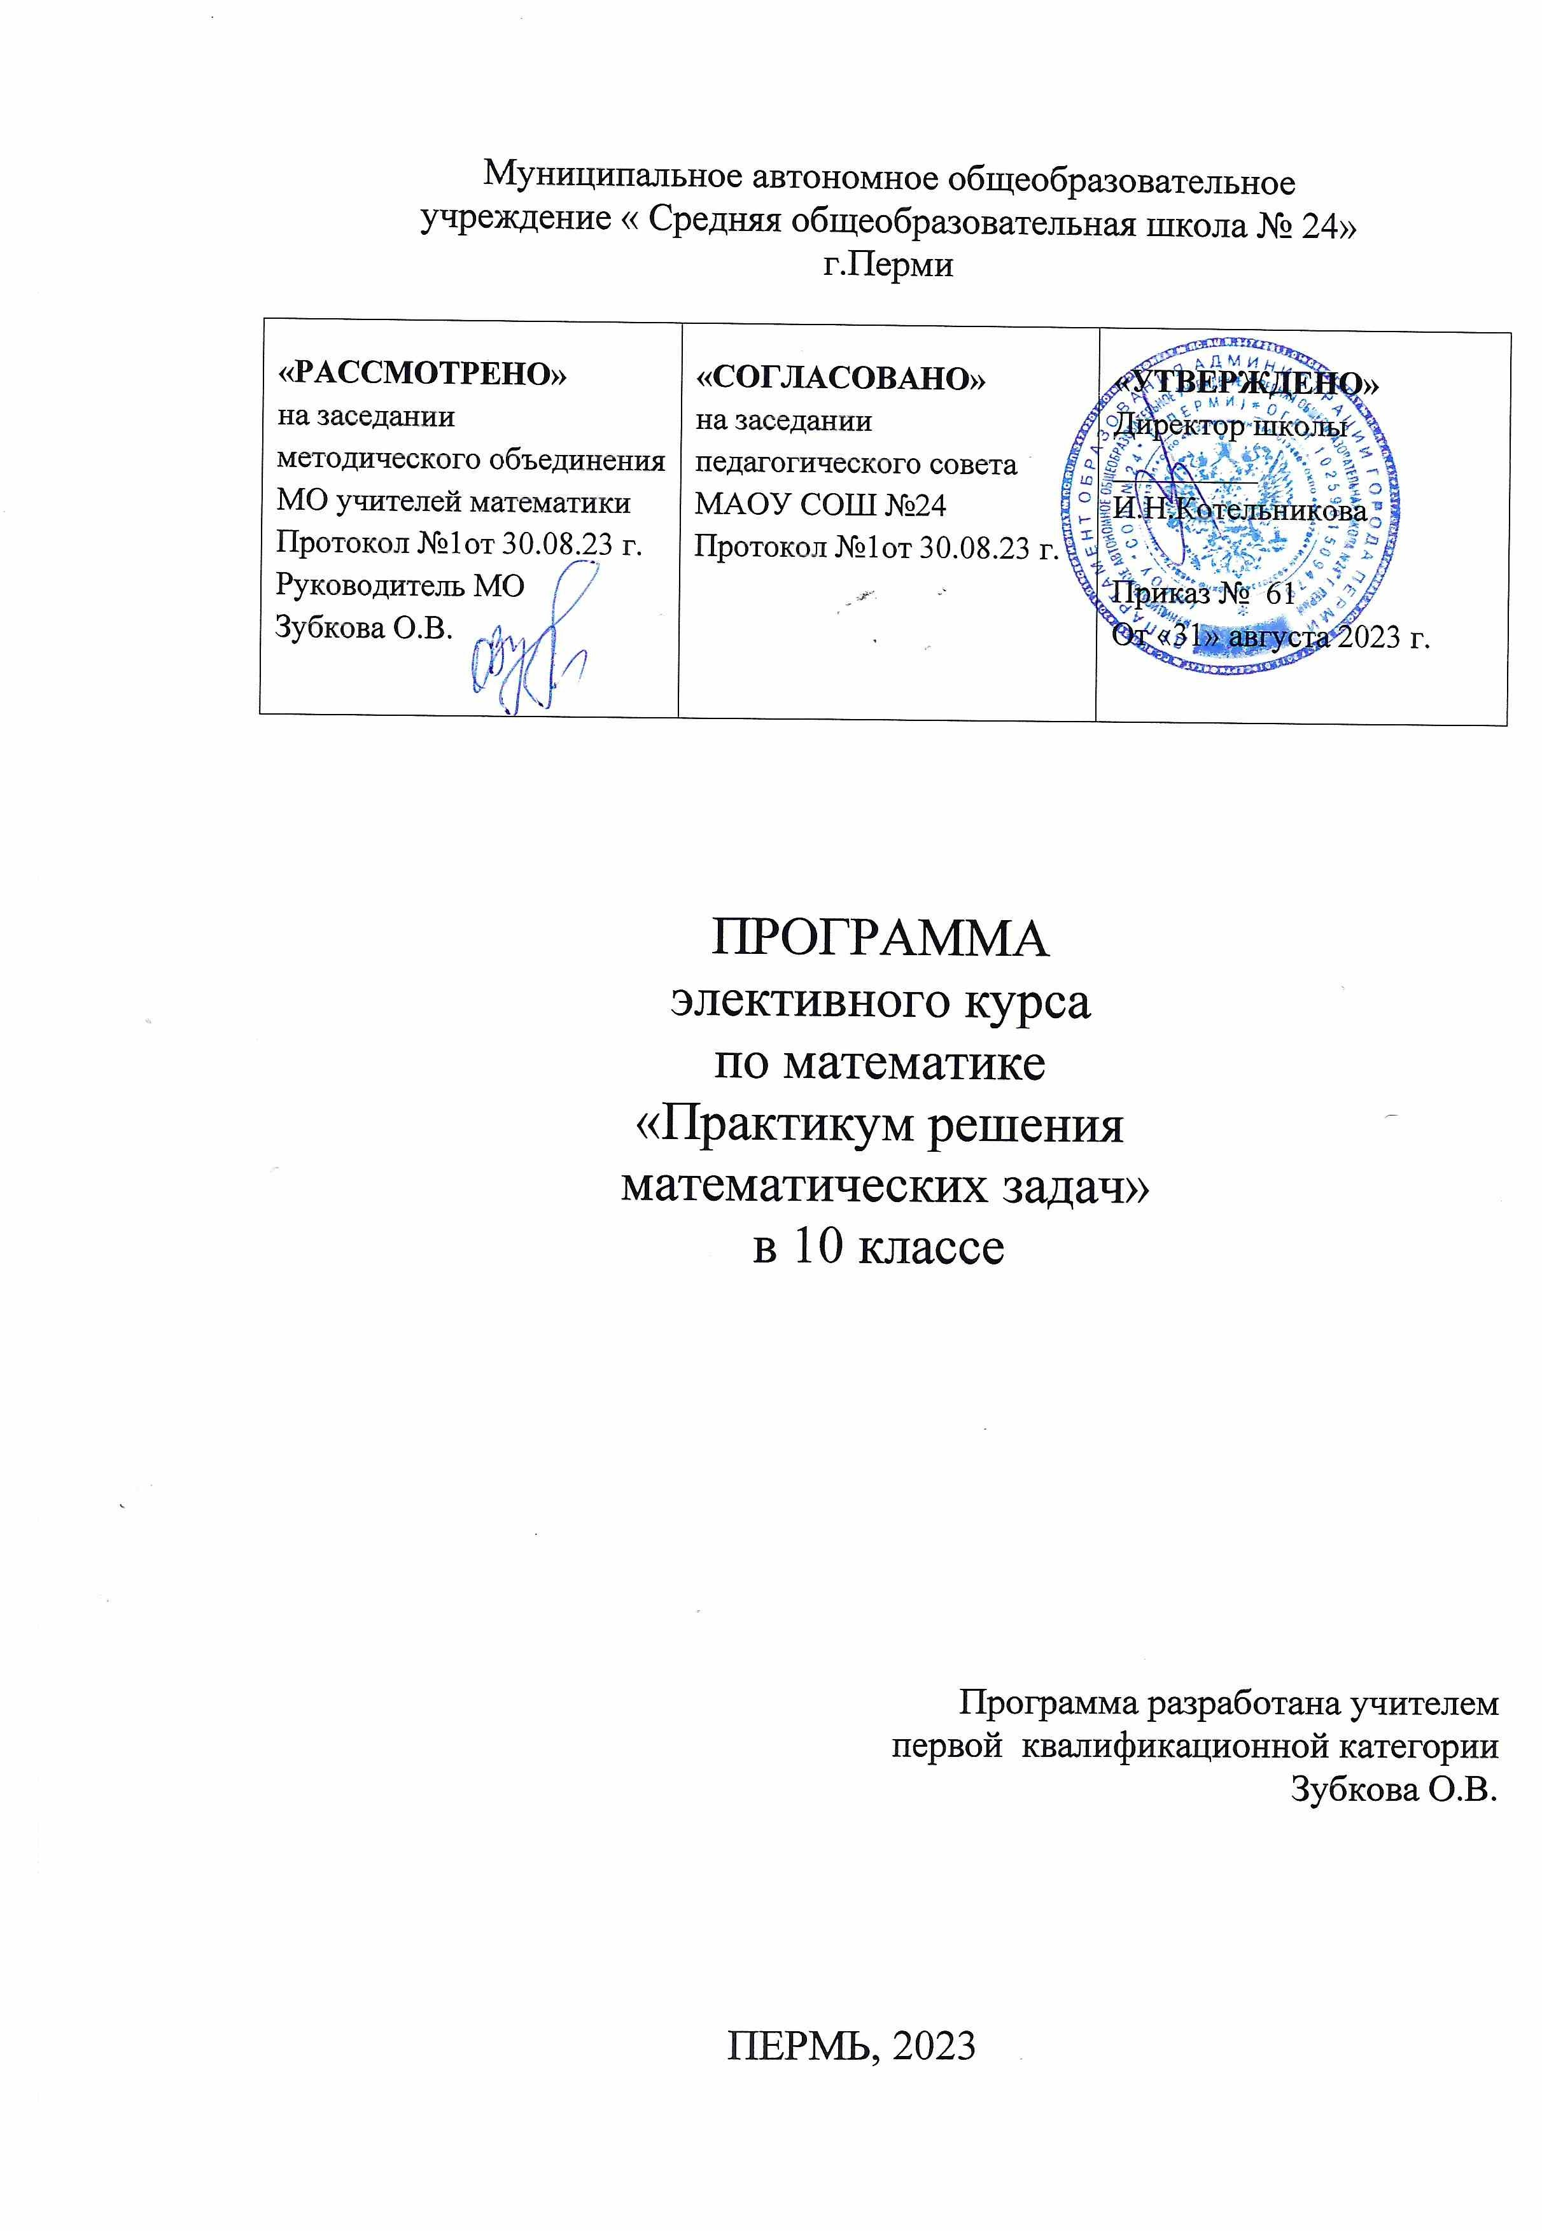

Пояснительная записка

Программа данного элективного курса ориентирована на рассмотрение отдельных вопросов математики, которые входят в содержание единого государственного экзамена. Курс дополняет и развивает школьный курс математики, а также является информационной поддержкой дальнейшего образования и ориентирован на удовлетворение образовательных потребностей старших школьников, их аналитических и синтетических способностей. Основная идея данного элективного курса заключена в расширении и углублении знаний учащихся по некоторым разделам математики, в обеспечении прочного и сознательного овладения учащимися системой математических знаний и умений, необходимых при сдаче выпускного экзамена, а для некоторых школьников – необходимых для продолжения образования.
В процессе освоения содержания данного курса ученики овладевают новыми знаниями, углубляют изученный материал, обогащают свой жизненный опыт, получают возможность практического применения своих интеллектуальных, развивают свои коммуникативные способности, овладевают общеучебными умениями. Освоение предметного содержания курса и сам процесс его изучения становятся средствами, которые обеспечивают переход от обучения учащихся к их самообразованию.
Изучение курса предполагает обеспечение положительной мотивации учащихся на повторение ранее изученного материала, выделение узловых вопросов курса, предназначенных для повторения, использование схем, моделей, опорных конспектов, справочников, компьютерных тестов, самостоятельное составление (моделирование) тестов.
Методической основой данного курса является деятельностный подход к обучению математике. Данный подход предполагает обучение не только готовым знаниям, но и деятельности по приобретению этих знаний, способов рассуждений, доказательств. В связи с этим в процессе изучения курса учащимся предлагаются задания, стимулирующие самостоятельное открытие ими математических фактов, новых, ранее неизвестных приемов и способов решения задач.
Цель курса: обеспечение индивидуального и систематического сопровождения учащихся при подготовке к выпускным экзаменам по математике.
Задачи курса:
- расширение и углубление школьного курса математики;
- актуализация, систематизация и обобщение знаний учащихся по математике;
- формирование у учащихся понимания роли математических знаний как инструмента, позволяющего выбрать лучший вариант действий из многих возможных;
- развитие интереса учащихся к изучению математики;
- расширение научного кругозора учащихся;
- обучение старшеклассников решению учебных и жизненных проблем, способам анализа информации, получаемой в разных формах;
- формирование понятия о математических методах при решении сложных математических задач;
- обучение заполнению бланков ЕГЭ;
- психологическая подготовка к выпускным экзаменам.
Для более эффективной работы учащихся целесообразно в качестве дидактических средств использовать медиаресурсы, организовывать самостоятельную работу учащихся с использованием дистанционных образовательных технологий.

В результате изучения курса учащиеся должны уметь:
- точно и грамотно формулировать теоретические положения и излагать собственные рассуждения в ходе решения заданий;
- уверенно решать задачи на вычисление, доказательство и построение графиков функций;
- применять свойства геометрических преобразований к построению графиков функций.

Место элективного курса в учебном плане

Для освоения курса в 10 классе отведен 1 час в неделю (34 часа в год) из учебного плана МАОУ « СОШ № 24 »
Планируемые результаты обучения
Личностные результаты обучения:
1) сформированность мировоззрения, соответствующего современному уровню развития науки и общественной практики, основанного на диалоге культур, а также различных форм общественного сознания, осознание своего места в поликультурном мире;
2) нравственное сознание и поведение на основе усвоения общечеловеческих ценностей;
3) сформированность основ саморазвития и самовоспитания в соответствии с общечеловеческими ценностями и идеалами гражданского общества; готовность и способность к самостоятельной, творческой и ответственной деятельности;
4) навыки сотрудничества со сверстниками и взрослыми в образовательной, общественно полезной, учебно-исследовательской, проектной и других видах деятельности;
5) готовность и способность к образованию, в том числе самообразованию, на протяжении всей жизни; сознательное отношение к непрерывному образованию как условию успешной профессиональной и общественной деятельности;
6) эстетическое отношение к миру, включая эстетику быта, научного и технического творчества;
7) осознанный выбор будущей профессии и возможностей реализации собственных жизненных планов, а также отношение к профессиональной деятельности как к возможности участия в решении личных, общественных, государственных, общенациональных проблем.
Метапредметные результаты обучения:
1) умение самостоятельно определять цели деятельности и составлять планы деятельности; самостоятельно осуществлять, контролировать и корректировать деятельность; использовать все возможные ресурсы для достижения поставленных целей и реализации планов деятельности; выбирать успешные стратегии в различных ситуациях;
2) умение продуктивно общаться и взаимодействовать в процессе совместной деятельности, учитывать позиции других участников деятельности, эффективно разрешать конфликты;
3) владение навыками познавательной, учебно-исследовательской и проектной деятельности, навыками разрешения проблем; способность и готовность к самостоятельному поиску методов решения практических задач, применению различных методов познания;
4) готовность и способность к самостоятельной информационно-познавательной деятельности, включая умение ориентироваться в различных источниках информации, критически оценивать и интерпретировать информацию, получаемую из различных источников;
5) умение использовать средства информационных и коммуникационных технологий (далее – ИКТ) в решении когнитивных, коммуникативных и организационных задач с соблюдением техники безопасности, правовых и этических норм, норм информационной безопасности;
6) владение навыками познавательной рефлексии как осознания совершаемых действий и мыслительных процессов, их результатов и оснований, границ своего знания и незнания, новых познавательных задач и средств их достижения.
Предметные результаты освоения программы ориентированы на обеспечение преимущественно общеобразовательной и общекультурной подготовки. Они должны обеспечивать возможность дальнейшего успешного профессионального обучения или профессиональной деятельности.

Содержание учебного курса

Задачи с практическим содержанием.
Задачи на проценты.
Чтение графиков реальных зависимостей.
Задачи по теории вероятностей.
Представление зависимостей между величинами в виде формул.
Текстовые задачи на движение,на работу.
Экономические задачи.
Алгебраические выражения.
Решение линейных и квадратных, дробно-рациональных уравнений.
Решение уравнений, содержащих квадратный корень, показательных и логарифмических уравнений.
Решение задач по планиметрии. Треугольники. Четырёхугольники. Окружность. Площадь фигур. Прикладные задачи по геометрии.
Прикладные задачи по геометрии.
Тригонометрия.
Стереометрия. Прикладные задачи

Учебно-методическая литература

- ЕГЭ 4000 задач с ответами по математике . Все задания « Закрытый сегмент» .Базовый и профильный уровни / И.В.Ященко и др. –М. :Издательство Экзамен , 2018 -640 с
- ЕГЭ 2018. Математика. 50 вариантов типовых текстовых заданий / И.В.Ященко и др. –М. :Издательство Экзамен , 2018 – 247с
- ЕГЭ 2018. Математика. Базовый уровень.10 вариантов типовых текстовых заданий / под ред. И.В.Ященко и др. –М. :Издательство Экзамен , 2018 – 247с

- http://www.fipi.ru/
- http://statgrad.mioo.ru/
- http://www.ege.edu.ru/
- http://решуегэ.рф

Календарно-тематическое планирование
Элективный курс 10 класс

№ | Тема | Дата
 |  | план | факт
 | Задачи с практическим содержанием. | 06.09.
 | Задачи с практическим содержанием. | 13.09.
 | Задачи на проценты. | 20.09.
 | Задачи на проценты. | 27.09.
 | Чтение графиков реальных зависимостей. | 04.10.
 | Чтение графиков реальных зависимостей. | 12.09.
 | Задачи по теории вероятностей. | 19.10.
 | Представление зависимостей между величинами в виде формул. | 26.10.
 | Текстовые задачи на движение. | 01.11.
 | Текстовые задачи на движение. | 08.11
 | Текстовые задачи на работу. | 15.11.
 | Экономические задачи. | 22.11.
 | Экономические задачи. | 29.11.
 | Алгебраические выражения. | 06.12.
 | Алгебраические выражения. | 13.12.
 | Решение линейных и квадратных уравнений. | 20.12.
 | Решение дробно-рациональных уравнений. | 27.12.
 | Решение уравнений, содержащих квадратный корень. | 10.01.
 | Решение показательных уравнений. | 17.01.
 | Решение логарифмических уравнений. | 24.01.
 | Решение задач по планиметрии. Треугольники. | 31.01.
 | Решение задач по планиметрии. Четырёхугольники. | 07.02.
 | Решение задач по планиметрии. Окружность. | 14.02.
 | Площадь фигур на клетчатой бумаге и на координатной плоскости. | 28.02.
 | Решение задач на вычисление углов. | 07.03.
 | Прикладные задачи по геометрии. | 14.03.
 | Тригонометрия. | 21.03.
 | Тригонометрия. | 28.03.
 | Решение задач по стереометрии. | 04.04.
 | Решение задач по стереометрии. | 11.04.
 | Прикладные задачи по стереометрии. | 18.04.
 | Решение типовых текстовых заданий. | 25.04.
 | Решение типовых текстовых заданий. | 16.05.
 | Решение типовых текстовых заданий. | 23.05.

